Svalová dysbalance, její důsledky, svaly zkrácené a oslabené

Hlavním důsledkem svalové dysbalance je to, že namísto vyváženého zatěžování kloubů a vyváženého tvaru těla dochází k nerovnoměrnému zatěžování kloubů a k vadnému držení těla. Při vadném držení těla, jemuž předchází chabé držení, dochází ke strukturální přestavbě zatěžovaných kloubů, ke vzniku osteofytů a k přeměně pružných elastických svalů v tuhé vazivové pruhy. Uvedené změny jsou ireverzibilní.

Správné držení těla
Pro správné držení trupu mají největší význam především čtyři svalové dvojice, které určují tvar a postavení předozadních křivek páteře, tedy lordóz a kyfóz.
První dvojice leží v oblasti krční páteře. Svaly se sklonem ke zkracování jsou zde svaly šíjové - především horní vzestupná vlákna kápovitého svalu (m. trapezius) a svaly kloněné (mm. scaleni) a kývač hlavy (m. sternocleidomastoideus); svaly se sklonem k ochabování jsou hluboké ohybače krku, uložené v hloubce za hltanem na přední ploše krční páteře a svaly nad- a podjazylkové. Výsledkem takové nerovnováhy je předsunuté držení hlavy a krční páteře se zdůrazněnou krční lordózou.
Druhá svalová dvojice leží v oblasti hrudníku. Svalem se sklonem k přetěžování, tuhnutí a zkracování je velký prsní sval, ochabujícími svaly jsou zde svaly tzv. fixátory lopatek (střední a dolní část m. trapezius a svaly rombické). Výsledkem dysbalance jsou předsunutá ramena, odstávající lopatky a kulatá záda, tj. zdůrazněná hrudní kyfóza.
Třetí dvojice leží v oblasti břicha. Zkracujícími se svaly jsou zde bederní vzpřimovače a čtyřhranný sval bederní; ochabují svaly břišní, především přímý břišní sval (m. rectus abdominis). Výsledkem je povolené a vyvalené břicho, hyperlordóza bederní páteře a oslabení břišního lisu v důsledku ochabnutí břišních svalů, takto ztrácí oporu bederní páteř a dochází k jejímu přetěžování a bolestem zad.
Poslední dvojice je uložená v oblasti pánve. Tvoří ji bedrokyčlostehenní sval (m. iliopsoas) a přímý sval stehenní (m. rectus femoris), jež mají sklon ke zkracování a tuhnutí, a velký hýžďový sval (m. gluteus maximus), který naopak častěji ochabuje. Výsledkem dysbalance je hyperlordóza v přechodu bederní páteře a křížové kosti s povolenými hýžděmi a předsunutým držením bederní části páteře.
Toto vše vede k neideálnímu postavení páteře, které se projeví vytvořením nefyziologických křivek při vertikálním držení trupu. Ty nejsou plynulé a jsou posunuté jejich vrcholy.
V důsledku toho klesá pružnost páteře a dochází k přetěžování jednotlivých úseků.
Na dolní končetině se ke zkráceným svalům ještě připojují flexory kolene a přitahovače stehna.

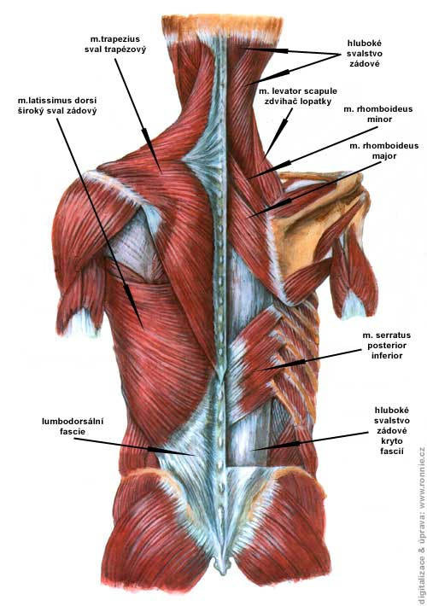

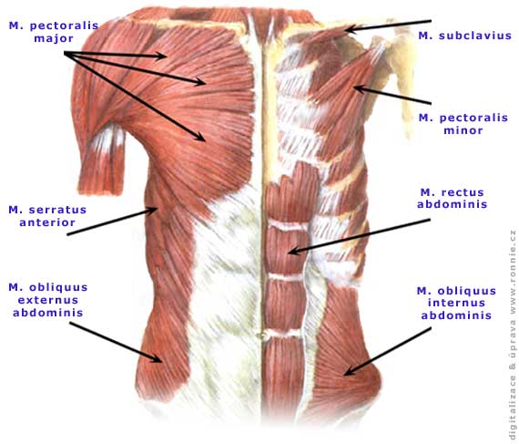

Přehled nejdůležitějších svalů s tendencí ke zkrácení

a svalů s tendencí k oslabení:
Svaly s tendencí ke zkrácení:
- hluboké svaly šíjové (krční část vzpřimovačů páteře)
- horní část svalu trapézového a zdvihač lopatky (m. levator scapulae)
- velký a malý sval prsní (m pectorales major at minor)
- svaly v oblasti beder - vzpřimovač trupu a čtyřhranný sval bederní (m. erector trunci, m. quadratus lumborum)
- ohýbače kyčle – sval bedrokyčlostehenní, přímý sval stehenní (m. iliopsoas, m. rectus femoris)
- přitahovače stehna (adduktory)
- ohýbače kolenního kloubu - dvouhlavý sval stehenní, sval poloblanitý
a pološlašitý, napínač povázky stehenní (m. biceps femoris, m semimembranosus, m. semitendinosus, m. tensor fascie latae)
- trojhlavý sval lýtkový (m. triceps surae)
- ohýbače prstů a ruky
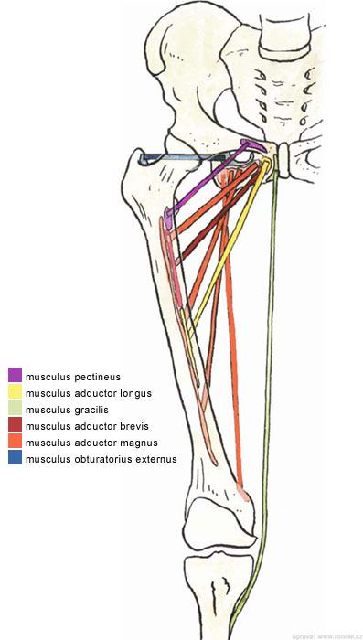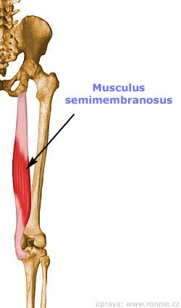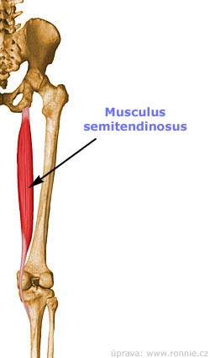
Stupeň zkrácení se hodnotí testováním a platí, že bývají zkráceny všechny svaly systému.

Svaly s tendencí k oslabení:
- hluboké flexory šíje
- dolní fixátory lopatek (svaly rhombické a přední sval pilovitý - m. serratus anterior), střední a dolní část svalu trapézového
- svaly břišní (m. rectus abdominis, m. obliquus internus a externus abdominis, m. transversus abdominis )
- velký, střední a malý sval hýžďový (m. gluteus maximus, medius a minimus) ,
- zbývající tři hlavy čtyřhlavého svalu stehenního (m.vastus lateralis, m. vastus intermedius, m. vastus medialis)
- svaly na přední a boční straně bérce,
- svaly klenby nožní,
- svaly paží (zejména sval déltový).

Opět bývá oslabení v celém systému, nejvýraznější na břišním svalstvu. Stupeň oslabení hodnotíme testováním a u břišního, hýžďového a deltového svalu hodnotíme pohybový stereotyp zapojování svalů do činnosti.

Syndromy spojené se svalovou dysbalancí

a) horní zkřížený syndrom
Při horním zkříženém syndromu nacházíme:
-zkrácené prsní svaly
-zkrácené zdvihače lopatky a horní část trapézu
-Oslabení hlubokých šíjových svalů
-Oslabení dolních fixátorů lopatky

Vnější projevy:
Kulatá ramena (knoflíkové držení ramen
Předsun hlavy
Hyperextenzní postavení hlavy (přechod krk – hlava)

b) Dolní zkřížený syndrom
Při dolním zkříženém syndromu nacházíme:
Zkrácené flexory kyčle
Zkrácené svaly v lumbosakrální oblasti
Oslabené břišní svaly
Vnější projevy:
Anteverze pánve (sklopení pánve vpřed)
Při chůzi nedostatečné zanožení DK v kyčli
Zvýšenou lordózu lumbosakrální oblasti

c) vrstvový syndrom
znamená střídání svalových skupin oslabených – hypotonických a zkrácených - hypertonických.
Na zadní straně těla nacházíme:
-Zkrácení ischiokrurálních (hamstringy) svalů
-Ochablost gluteálních (hýžďových) svalů a lumbálních vzpřimovačů trupu
-Hypertrofie vzpřimovačů přechodu hrudník bedra
-Oslabené mezilopatkové svaly
-Hypertrofie a zkrácení horních vláken trapézu a zdvihače lopatky

